Муниципальное казенное Учреждение культурно-досуговое объединения «Гармония» Таскаевского сельсовета Барабинского района

Праздничный концерт, посвященный Дню Защитника Отечества
в Кармышакском СК

23 февраля 2019 года в 20.00 в Кармышакском сельском клубе состоялся праздничный концерт, посвященный Дню Защитника Отечества. На праздничном концерте ведущие Киселева Елена и Киселева Анастасия поздравили жителей д. Кармышак. Исполнили песни: "Офицеры", "Зажгите свечи", "Одуванчики", "Русский парень" - Сауткин Сергей; "Идет солдат по городу" Жукова Альбина и Анастасия, Павлова Марина, Киселева Анастасия; "Желаем Вам " - Мельникова Татьяна Никифоровна.
Прочли стихи: "Могила неизвестного солдата" - Мельникова Татьяна Никифоровна; "Наша армия" В. Степанов - Савченко Анастасия; "В нашей армии" А. Ошнуров - Жукова Анастасия; "23 февраля" В. Степанов - Павлова Вера; "Праздничный салют" В. Степанов - Павлова Марина. Была оформлена выставка рисунков к Дню Защитника Отечества.
Почтили память погибших защитников минутой молчания.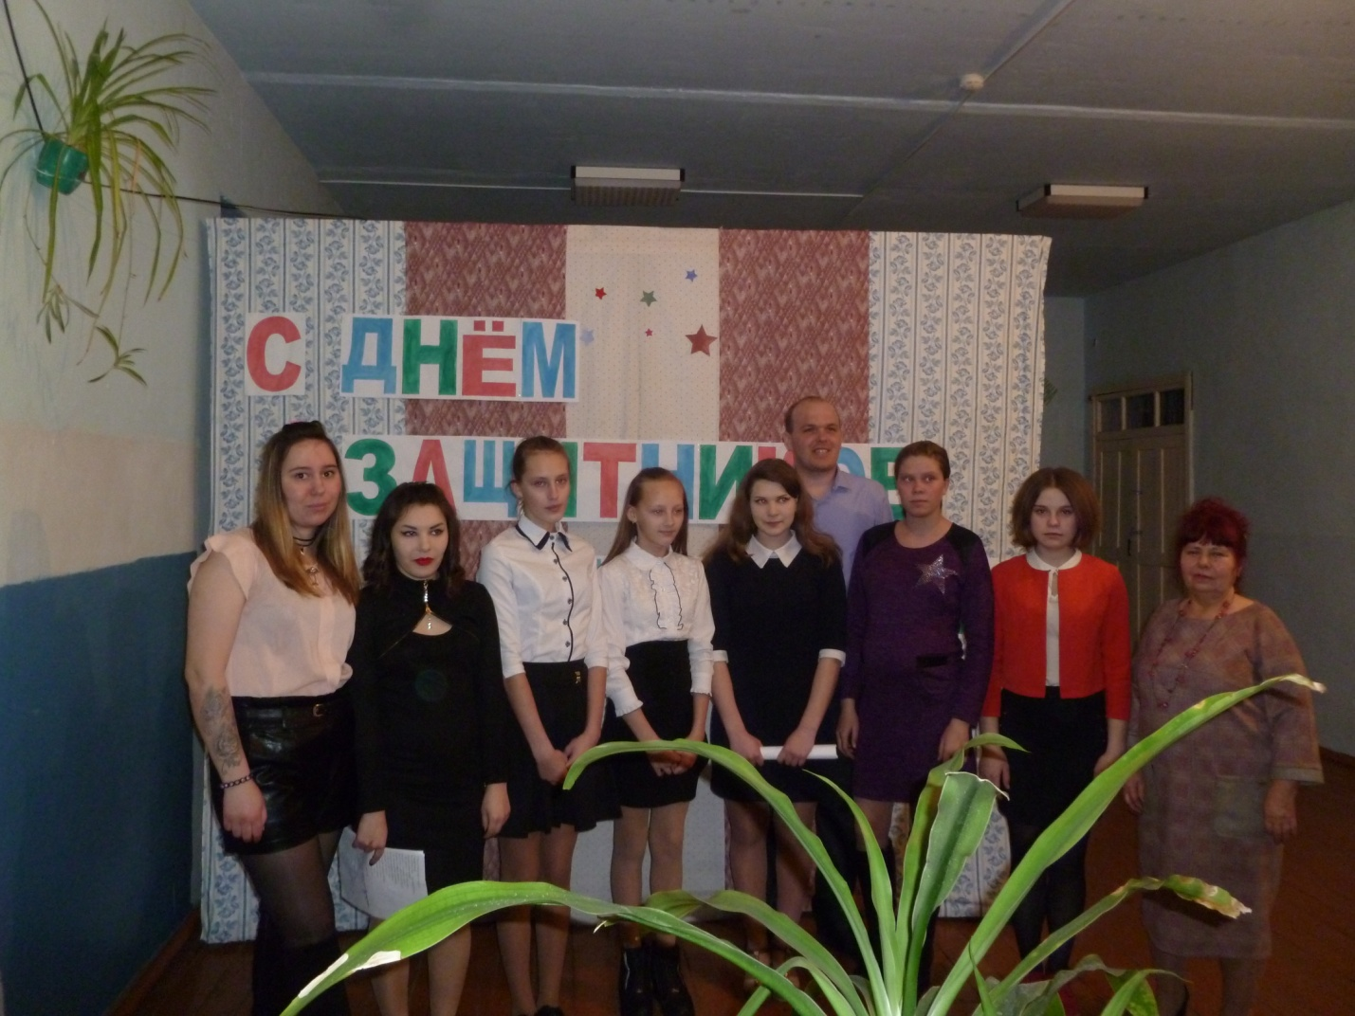
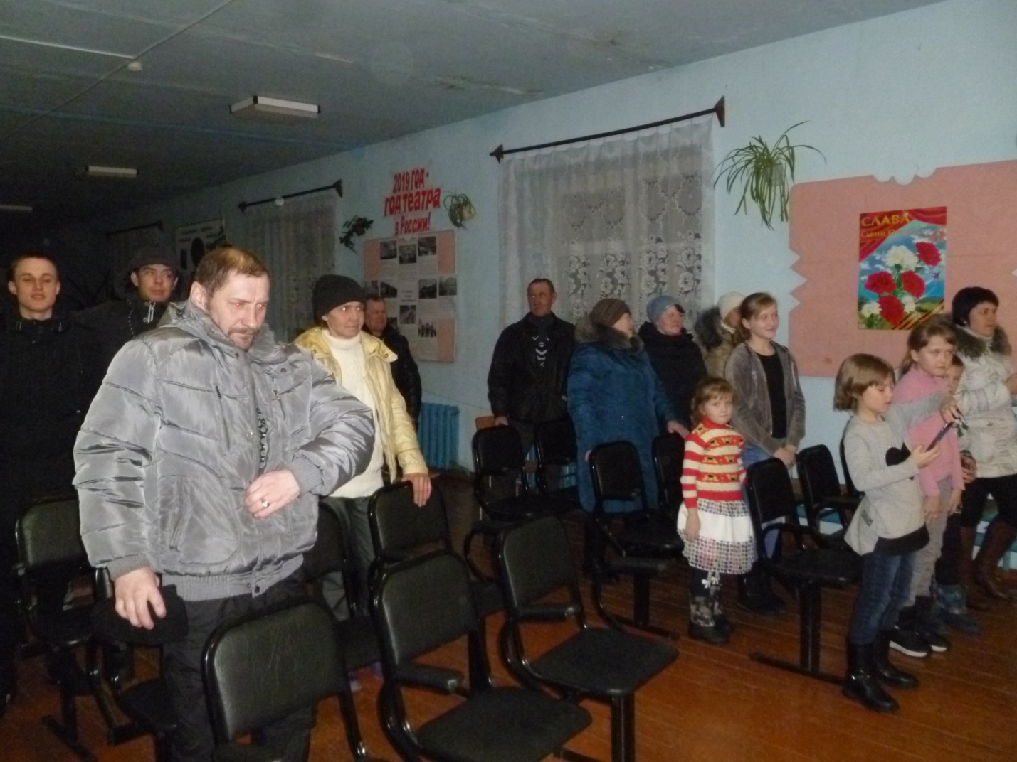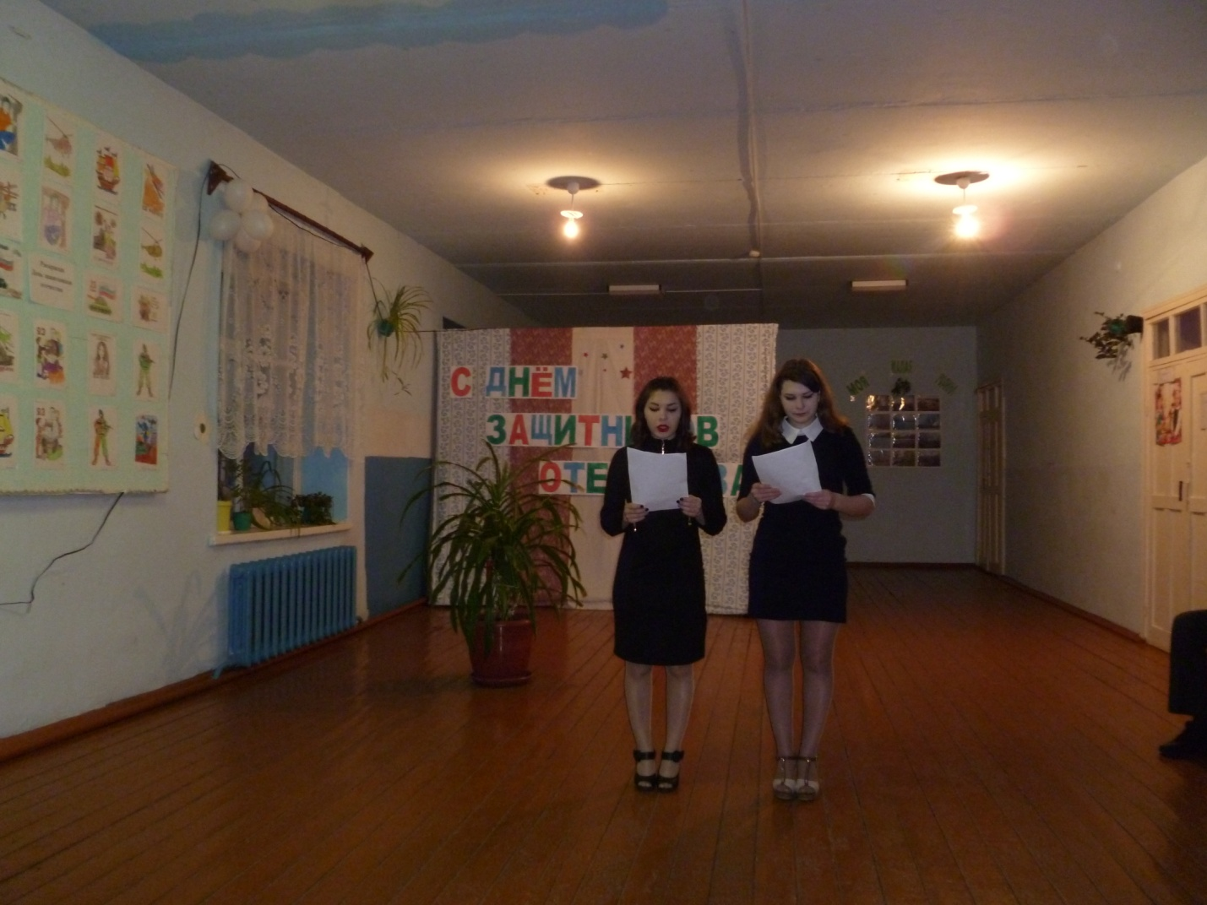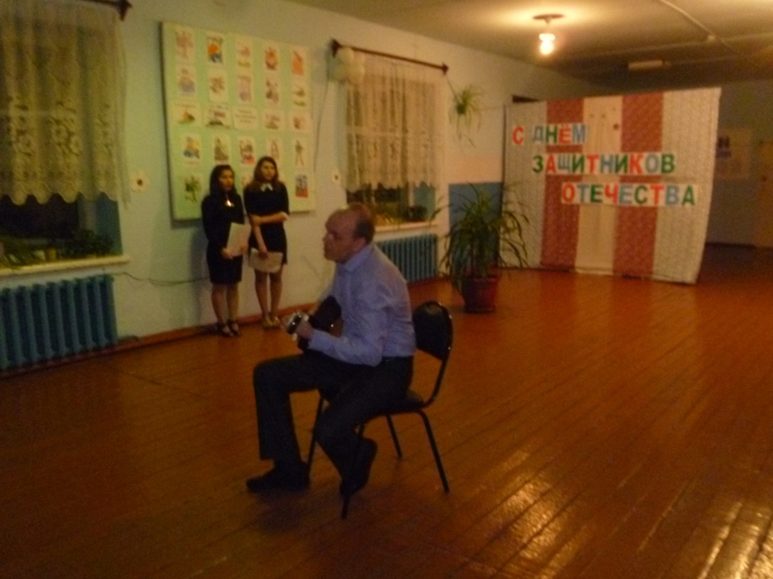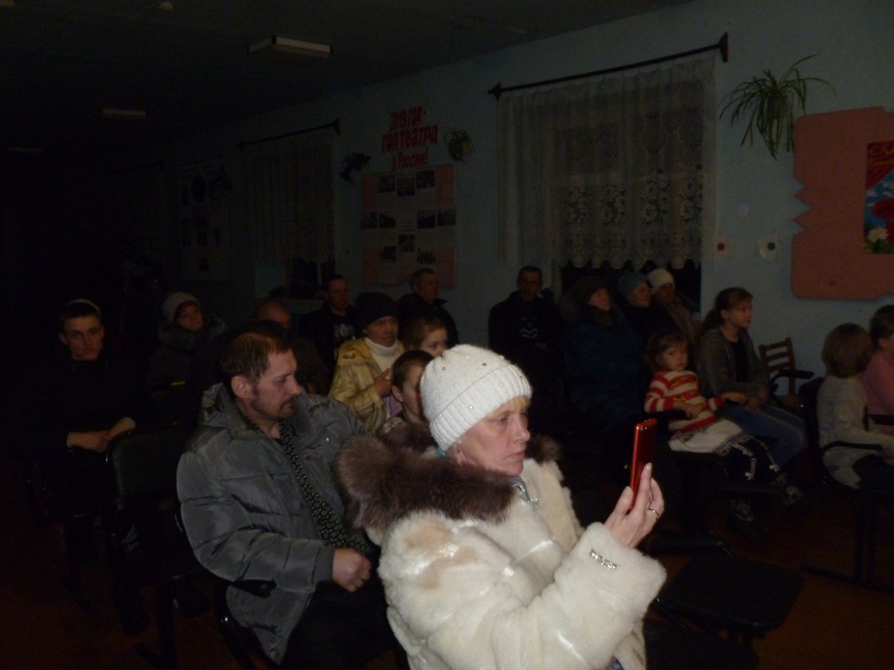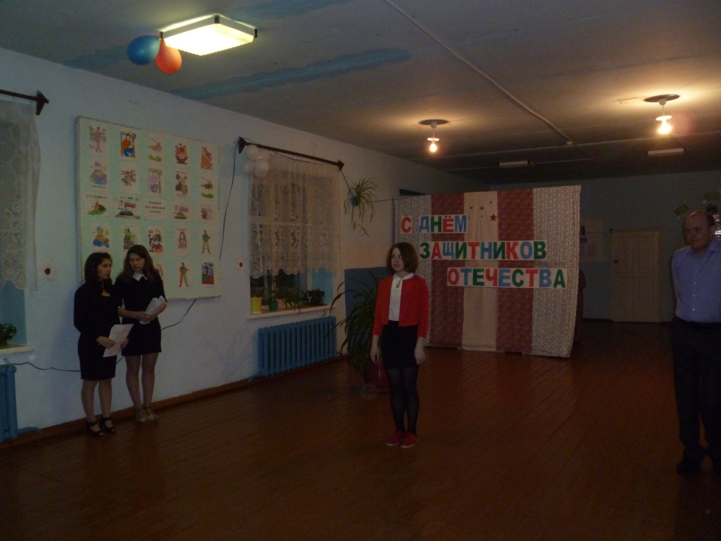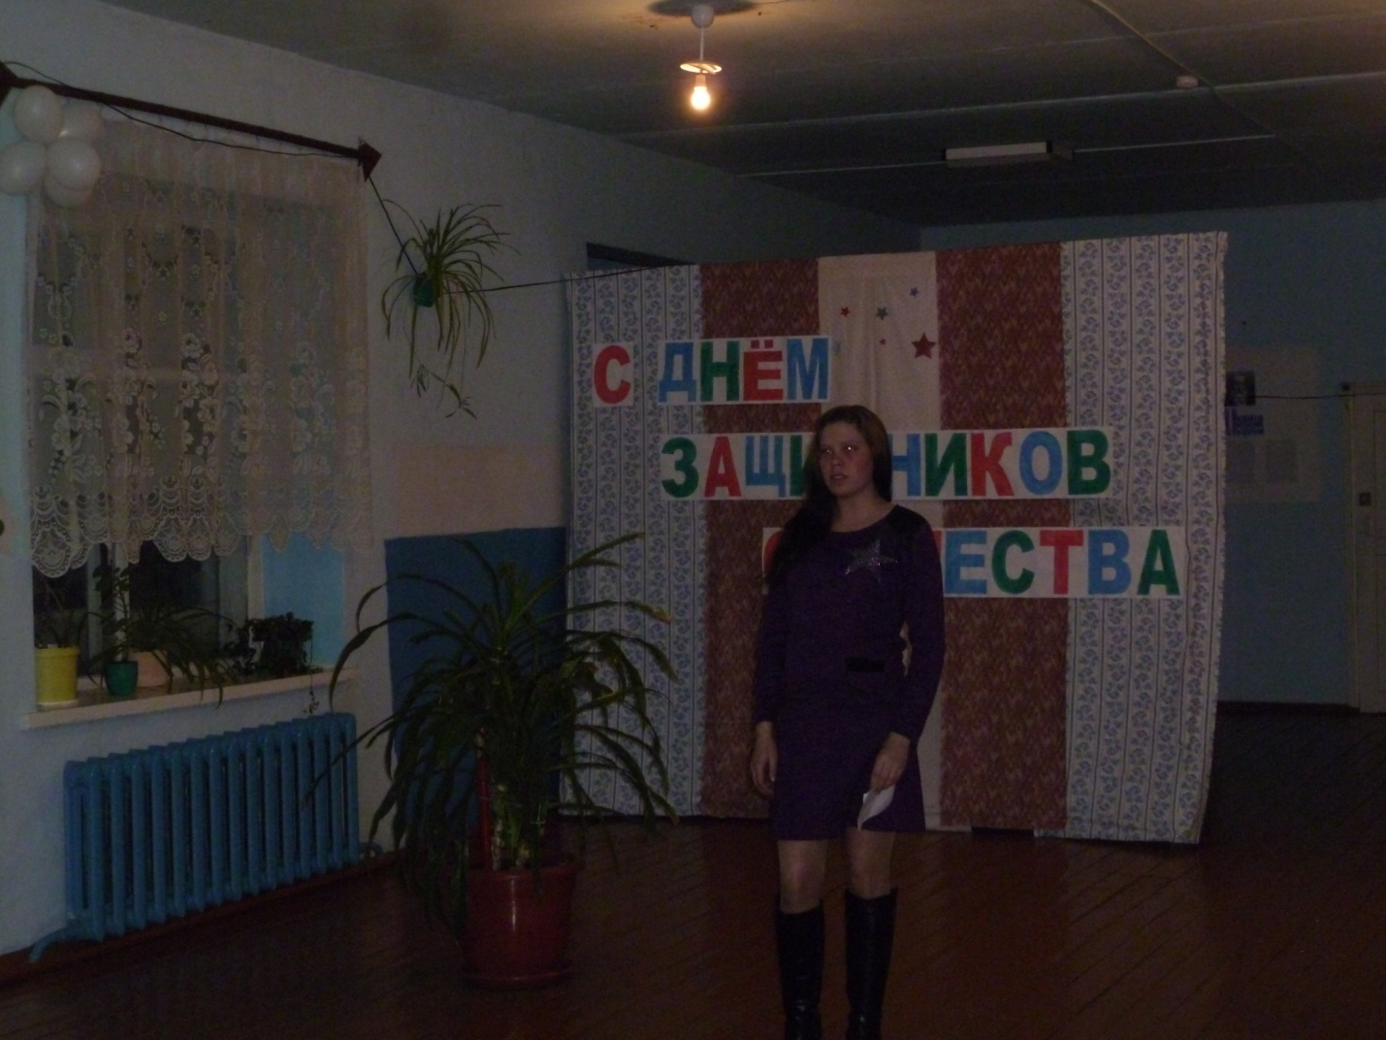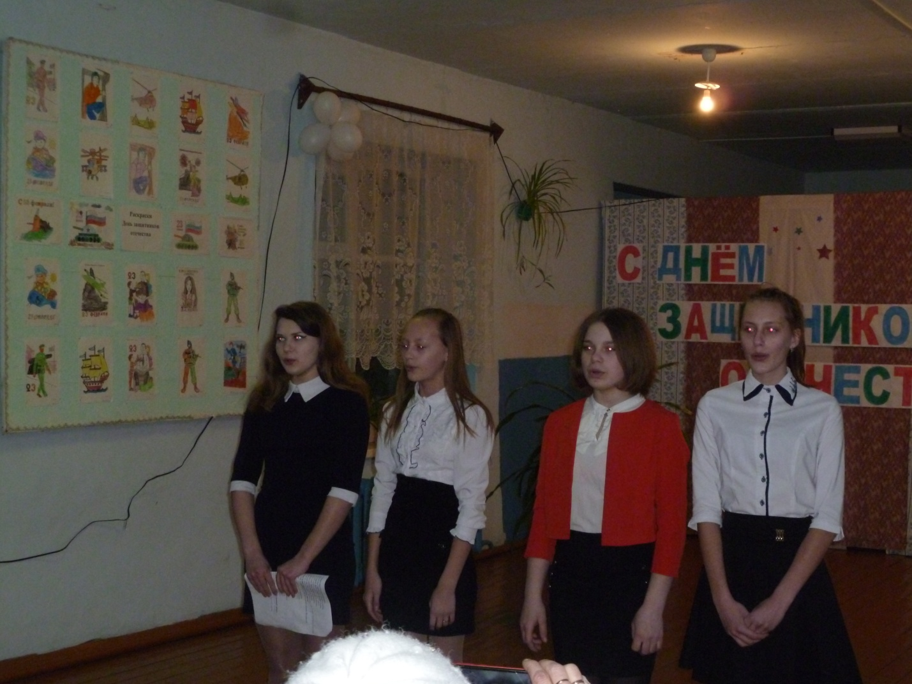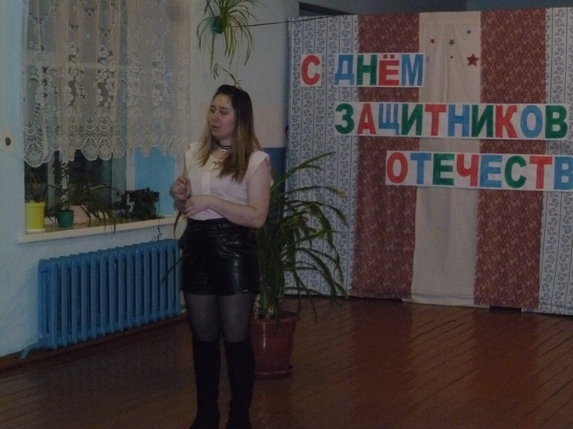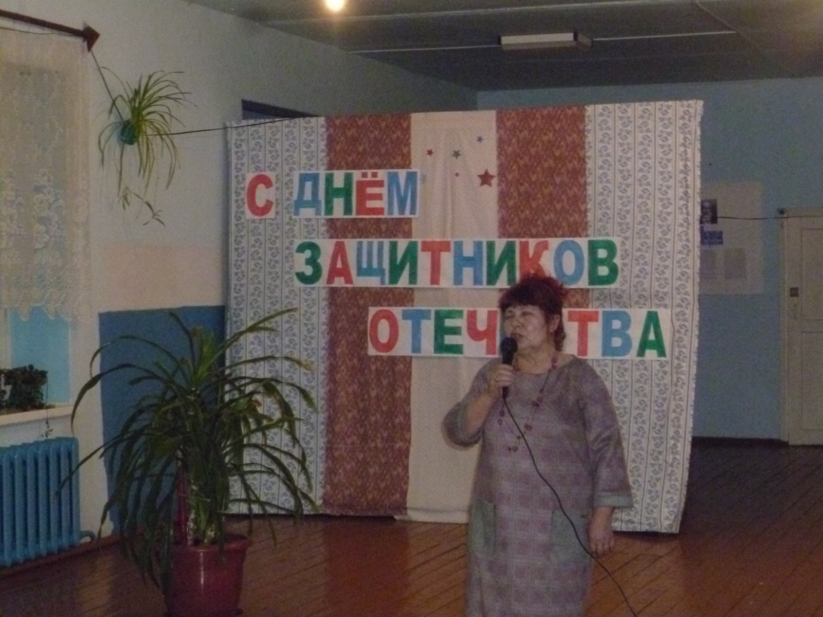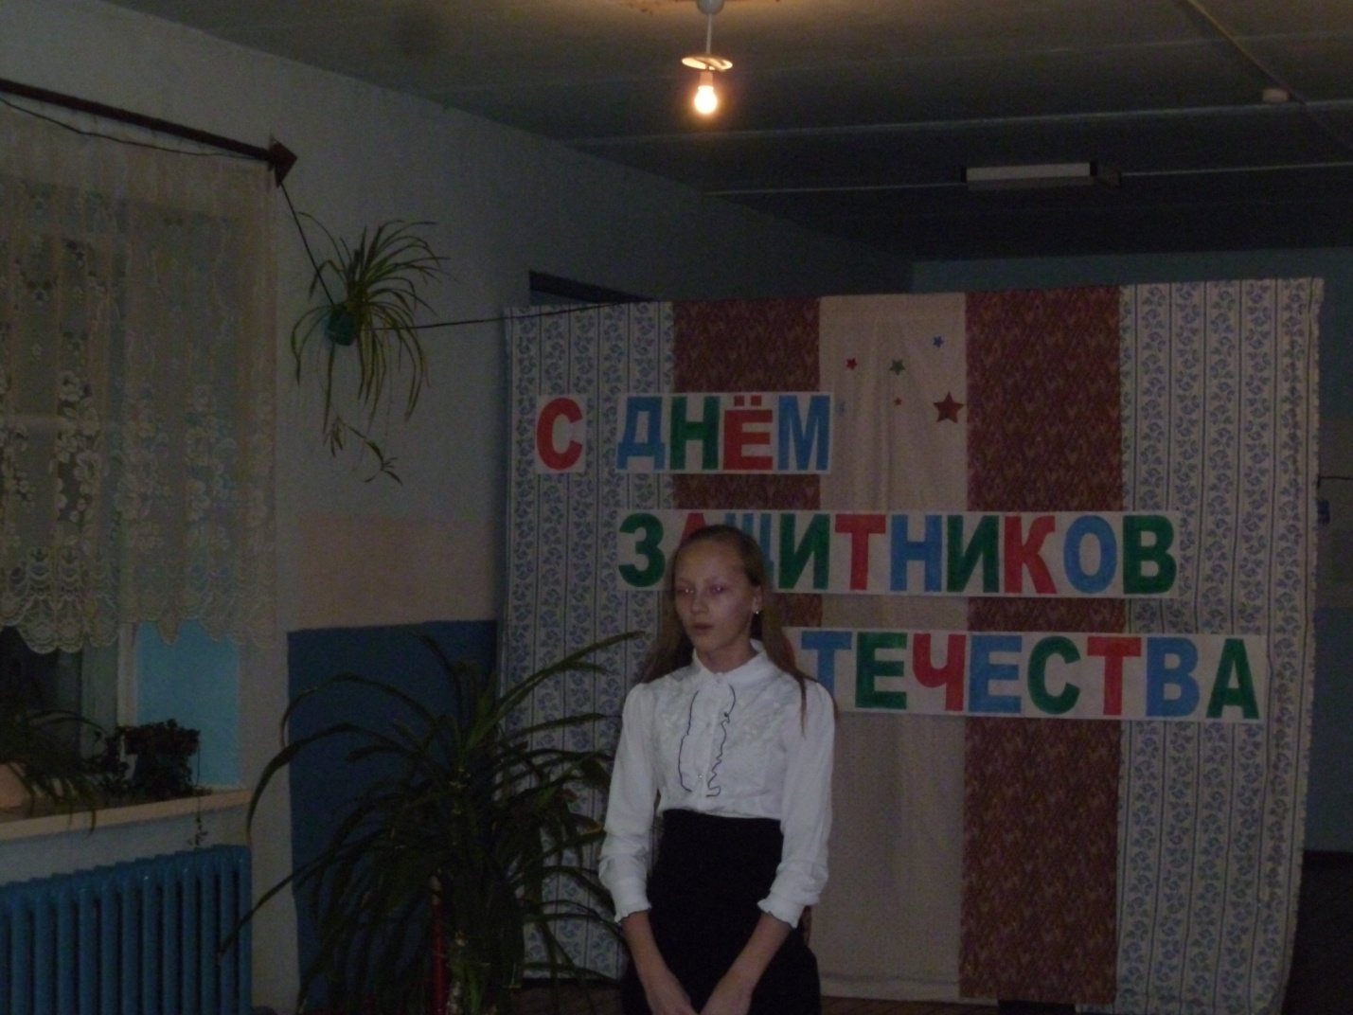
Заведующая Кармышакским сельским клубом Л.М. Пешкова

